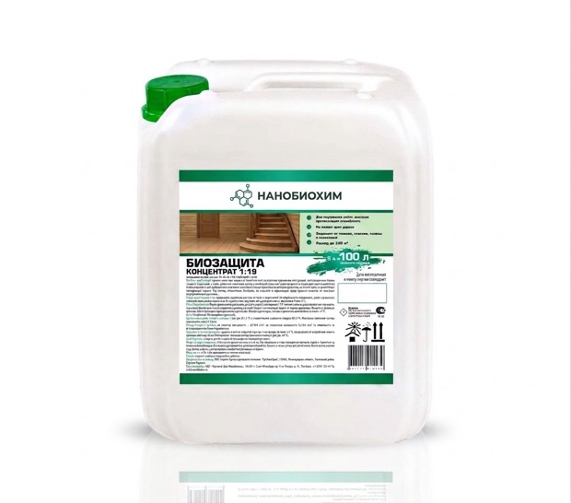
Антисептик трудновымываемый
ДиСепт концентрат 1:9

Область применения: Предназначен для конструкций из древесины, эксплуатируемых в наиболее неблагоприятных условиях, в том числе при длительном контакте с грунтом и влагой в условиях IV-XVIII классов службы по ГОСТ 20022.2-80 (сваи, заборные и дорожные столбы, деревянные опоры линий электропередач, шпалы, лаги полов, настилы мостов, деревянные кровли, деревянные элементы теплиц и т.п.). Защищает древесину от поражения дереворазрушающими и деревоокрашивающими плесневыми грибами, мхами, водорослями, а также насекомыми-
древоточцами. Применяется для внутренних и наружных работ. Хорошо проникает во влажную древесину, стоек к вымыванию, без запаха.
Подготовка поверхности: Поверхность тщательно очистить от пыли и загрязнений. Не обрабатывать поверхность, ранее окрашенную пленкообразующими материалами. Не обрабатывать мерзлую или сырую древесину с влажностью более 25%.
Способ применения: Перед применением перемешать, затем развести водой в соотношении 1:9. Готовый раствор наносить кистью, распылением или окунанием, тщательно обрабатывая места соединения отдельных деталей. Количество нанесений зависит от породы древесины. Наносить в несколько приёмов, обеспечивающих нормируемый расход состава. Температура воздуха, состава и древесины должна быть не менее +5 ^{о}С.
Цвет: Желто-зеленый. Окрашивает древесину в желто-зелёный цвет, который со временем может измениться до серого или голубого.
Время высыхания: 1 час при 20±2 ^{о}С и относительной влажности воздуха 65±5 %. Повторное нанесение состава производить через 3-4 часа.
Расход готового состава: На пиленую поверхность – 0,25-0,4 л/м², на строганную поверхность 0,15-0,25 л/м² (в зависимости от впитывающей способности древесины). Хранение и транспортировка: Хранить в плотно закрытой таре при температуре не ниже +5 ^{о}С, предохраняя от воздействия влаги и прямых солнечных лучей. Выдерживает транспортировку при низких температурах (до -25 ^{о}С).
Срок годности: 2 года со дня изготовления в невскрытой заводской упаковке.
Меры предосторожности: Препарат пожаро- и взрывобезопасен, токсичен, относится ко II классу опасности. Растворы препарата ДиСепт относятся к малоопасным веществам (класс опасности IV). Работы производить на открытом воздухе или в хорошо проветриваемом помещении. Избегать попадания на кожу и в глаза. При попадании в глаза немедленно промыть водой и обратиться за медицинской помощью. Для защиты рук применять резиновые перчатки. Хранить в недоступном для детей месте. После использования тару плотно закрыть и утилизировать совместно с бытовыми отходами.
Состав: Вода, антисептик и специальные добавки.
Форма выпуска: Канистры 5л/10л/20л, евро-куб 1000 л.
Производитель: ООО «ТД НАНОБИОХИМ», 192289 г. Санкт-Петербург, пр. 9-го Января, д. 21. Тел./факс: +7 (499) 322-43-78 sale@nanobiohim.ru, @nanobiohim, nanobiohim.com.

